УДК 620.9
В. В. Камлюк, д-р техн. наук, проф. кафедры,
И. О. Прутчиков, д-р техн. наук, проф. кафедры,
Академия войск национальной гвардии РФ, Санкт-Петербург,
А. В. Подгорный, канд. техн. наук, доцент кафедры,
ВА МТО им. генерала армии А.В. Хрулева-военный институт ЖВ и ВС,
И. В. Гречушкин, канд. техн. наук, начальник отдела ООО «НПО 122 УМР»,
контакт. тел. +7 (981) 885 4987

Ключевые слова: плавсредство, охрана, оборона, автономный объект береговой инфраструктуры, средство поражения, беспилотный летательный аппарат, катер, специальная военная операция, быстроходность, манёвренность, защищённость, килеватность, водомётный движитель, двигатель, импортозамещение, эффективность
Реферат: Проведён анализ создания и применения современных плавсредства для охраны и обороны важных объектов береговой инфраструктуры и на его основе обоснованы требования к подобным средствам и разработаны предложения по использованию новых разработок и имеющегося парка современных образцов плавсредств, что позволит в целом повысить эффективность охраны и обороны важных объектов береговой инфраструктуры.
Рубрика: Проектирование и конструкция судов

Перспективы создания и применения современных плавсредств
для охраны и обороны важных объектов
береговой инфраструктуры

В настоящее время в связи с появлением новых видов средств поражения, в том числе беспилотных летательных аппаратов и без- экипажных катеров, охрана и оборона важных объектов береговой инфраструктуры приобретает первостепенное значение. Данное обстоятельство подтверждается необходимостью защиты атомных электростанций, гидроэлектростанций, автономных объектов Министерства обороны, расположенных вблизи рек и морей, в ходе проведения специальной военной операции войсковыми подразделениями Российской Федерации [1]. В качестве средств охраны и обороны важных объектов береговой инфраструктуры используются различные плавсредства, включая катера, моторные и надувные лодки. Необходимо отметить, что для эффективной защиты важных объектов береговой инфраструктуры от современных средств нападения современные плавсредства должны быть быстроходными, манёвренными и иметь высокую защищённость. Такими характеристиками среди плавсредств, предназначенных для охраны и обороны важных объектов береговой инфраструктуры, обладают катера.
Известно, что быстроходность катеров зависит от характеристик силовой установки, килеватости и условий его применения [2].
В зависимости от условий применения катеров они подразделяются на речные и морские катера, к которым должны предъявляться разные требования к их характеристикам, в частности, к конструктивным особенностям их корпусов.
Так, корпус речного катера при качке получает небольшие по величине, но часто повторяющиеся ускорения, так как длина волны мала, по сравнению с катером. Такие ускорения преодолеваются катером, в случае если его корпус имеет в носу острые ватерлинии, большую килеватость шпангоутов и высоко поднятую скулу.
В то же время корпус морского катера испытывает другие ускорения при попадании его на волну, длина которой больше, чем длина его корпуса. Так как такая волна имеет пологий склон, катер входит в нее сразу сравнительно большой площадью днища, получая мощный удар и большое ускорение. Гребень волны за доли секунды прокатывается под корпусом и катер падает - носом или даже более плоской средней частью днища - на склон следующей волны. Этот, второй удар часто оказывается сильнее первого, так как к скорости встречи с волной добавляется еще и ускорение от качки катера. В то же время это сравнительно лёгкая форма удара, которую получает катер. Такая картина характерна для средних скоростей от 45 до 60 км/час для десятиметрового катера. Под действием такого удара катер скользит по воде с минимальной осадкой (глиссирует), так как его ускорение направлено вверх, т. е. совпадает с направлением гидродинамической подъемной силы. При дальнейшем увеличении скорости сила удара уже в несколько раз превышает вес судна и легко выталкивает его корпус целиком из воды. При этом, пролетая по инерции некоторое расстояние в воздухе, катер снова падает на воду. Образующиеся при этом ударные нагрузки и ускорения передаются на корпус и механизмы, неприятно воздействуют на экипаж катера; что может привести к разрушениям конструкций, срыву механизмов с фундаментов и их поломки. В зависимости от размеров волны и катера, обводов корпуса и скорости хода перегрузки (отношение силы удара к весу катера) могут достигать 10—20g (иногда сообщаются и более высокие цифры — до 25g). отношение силы удара к весу катера. Наличие таких перегрузок и заставляют снижать скорость катера при выходе на большую волну, вынуждают к поиску новых обводов и даже новых типов быстроходных катеров для открытого моря.
Кроме того, задачи по охране и обороне важных объектов береговой инфраструктуры приходиться выполнять на водоёмах, где имеются сложные условия использования катеров (перекаты, пороги, мели, засоренный фарватер).
В связи с вышеприведёнными условиями применения катеров и высокими требованиями к катерам по их быстроходности, манёвренности и условиям эксплуатации перспективным является использование водомётных движителей [3].
Использование водометов на морских и речных катерах береговой охраны позволяет иметь высокую маневренность и подходить вплотную к берегу, не опасаясь повредить винт, гребной вал и рулевой механизм. Водометные катера чрезвычайно устойчивы при маневрах на высоких скоростях [4].
В настоящее время активно ведется разработка новых моделей водометных движителей, которые по своим характеристикам не уступают зарубежным аналогам. В результате данной работы разработаны и изготовлены опытные образцы трех типоразмеров водометных движителей с диагональной лопастной системой ВД177Д, ВД280Д и ВД490Д, проведены швартовные и ходовые испытания. Достижимые скорости движения судна с разработанными ВД:
- с ВД177Д при мощности 115 кВт – 40 узлов;
- с ВД280Д при мощности 500 кВт – 50 узлов;
- с ВД490Д при мощности 1500 кВт – 51 узел.
Проведением опытно-конструкторских работ и изготовлением опытных образцов водометных движителей занималась московская компания «ДМ Технолоджи» (рис. 1).
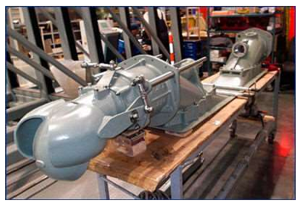
Рис. 1. Водомет производства «ДМ Технолоджи»

Данные модели водомётных движителей имеют пропульсивный КПД более 0,67 при высокой кавитационной стойкости, что и определяет высокую мореходность скоростных катеров при волнении до 3-4 баллов на скорости хода до 35 узлов.
Технические характеристики водометных движителей, прежде всего мощность и частота вращения, являются основой для выбора главного двигателя при комплектовании силовой энергетической установки. Для привода большинства моделей водометов требуются двигатели с частотой вращения коленчатого вала от 2000 до 4500 мин⁻¹. Указанный диапазон частот вращения характерен для высокооборотных дизелей и бензиновых двигателей.
В составе главного двигателя силовых установок катеров применяются бензиновые или дизельные двигатели. Выбор того или иного типа двигателей определяется требованиями к катерам, в первую очередь по быстроходности. В целом бензиновые двигатели имеют меньший вес и при прочих равных условиях развивают более высокую мощность по сравнению с дизельными двигателями. Существенным недостатком бензиновых двигателей является их высокая взрывопожароопасность. Для устранения этого недостатка на специализированных военных катерах применяются взрывопожарозащищённые баки с вспененным заполнителем или замещается свободный объём баков инертным газом, что снижает запас хода данных катеров. Кроме того, на снабжении Вооруженных Сил Российской Федерации отсутствует соответствующий бензин, необходимый для работы бензиновых двигателей.
В энергетических установках с водометными движителями могут использоваться модификации дизельного двигателя ЗМЗ-514 производства Заволжского моторного завода. Двигатели имеют агрегатную мощность от 80 до 115 кВт при частоте вращения коленчатого вала 3500 мин⁻¹, что соответствует характеристикам определенных типов водометов. В настоящее время производство данных двигателей приостановлено, так как его конструкции используются критически важные импортные комплектующие, прежде всего в топливной аппаратуре. Вместо дизельного двигателя ЗМЗ-514 может быть использован двигатель «Фотон 2,5» (ПАО ГАЗ), имеющий аналогичные характеристики (табл. 1).

Таблица 1
Сравнительная характеристика двигателей на базе ЗМЗ 514 и
Фотон 2,5
Характеристика двигателя | Двигатель ЗМЗ-514  (снят с производства) | Двигатель  «Фотон 2,5»  ПАО ГАЗ
Число и расположение цилиндров | 4, рядное | 4, рядное
Размещение двигателя в моторном отсеке | Продольное | Продольное
Рабочий объем, см³ | 2235 | 2495
Количество клапанов на цилиндр | 4 | 4
Направление вращения коленчатого вала по ГОСТ 22836 | Правое | Правое
Максимальная мощность двигателя (с впускной и выпускной системами), кВт (л.с.) ±2% | 104 (141) | 110 (150)
Частота вращения коленчатого вала при максимальной мощности, мин⁻¹ | 4000 | 3600
Минимальная/максимальная частота вращения коленчатого вала по характеристике холостого хода, мин⁻¹ | 850/4000±50 | 850/3600±50
Стабильность номинального холостого хода, мин⁻¹ | ±50 | ±50
Периодичность ТО, м/ч | 150, при условии использования соответствующих ГСМ. | 150, при условии использования соответствующих ГСМ.
Гарантийные обязательства по надежности | 1000 м/ч или 2 года | 1000 м/ч или 2 года
Вероятность безотказной работы за время 100 ч, не менее | 0,96 | 0,96

Что касается обоснования требований к массогабаритным характеристикам катеров то здесь можно привести следующие соображения.
Вес катера зависит от того из какого материала изготовлен корпус. Например, применение современных композитных материалов для изготовления корпусов катеров предпочтительнее, чем применение алюминиевых корпусов. В качестве примера можно привести сравнительную характеристику двух катеров БК-10 и СК-860, близких по полезной нагрузке. На катере БК-10 корпус изготовлен из алюминия, а на катере СК-860 корпус изготовлен из композитных материалов. При этом катер СК-860 развивает такую же мощность как катер БК-10, имеет значительно меньшую массу и большую скорость (свыше 50 узлов против 40). Оба катера предназначены для работы в тяжёлых условиях; несколько меньший по размерам СК-860 успешно работает в тяжёлых штормовых условиях зимнего Баренцева моря. Кроме того, изготовление корпусов катеров из композитных материалов снижает их заметность для средств наблюдения противника, что повышает их защищённость. Для изготовления корпуса катера из композитного материала можно использовать следующее известное техническое решение [5].
Размерность катера зависит от условий их применения. Например, для морских катеров килеватность должна быть выше, чем у речных катеров, что определяет возможность увеличения ширины речных катеров по сравнению с морскими катерами. Кроме того, для лучшей маскировки речные катера должны быть малоразмерными, иметь возможность быстрой транспортировки с берега на реку и обратно при возникновении опасных ситуаций. Маскировка для речных катеров является наиболее подходящим вариантом повышения их защищённости по сравнению с их бронированием, так как, учитывая возможности разведки, включая спутниковую (радиолокационную) и современных средств поражения, включая беспилотные летательные аппараты, бронирование не может обеспечить защиту катерам даже от артиллерийских снарядов. Её может обеспечить только быстрота действий и хорошие возможности маскировки (с возможностью подъёма катера на берег). Возможность быстрой выборки на берег малого катера вручную, без привлечения дополнительных сил и средств (типа автоприцепа с автомашиной) возможно путём установки съёмных (или поворотных) колёс на транце катера (рис. 2).

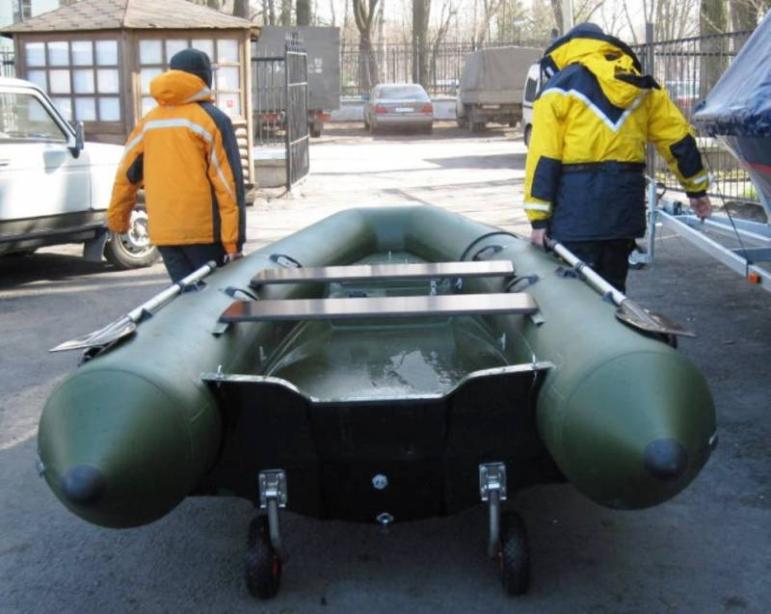

Рис. 2. Вариант быстрой выборки на берег малого катера вручную, без привлечения дополнительных сил и средств

В связи с этим использование бронированных катеров на реках не целесообразно.
Кроме этого высокая защищённость катеров достигается применением пассивных и активных средств постановки помех. Необходимо отметить, что средства постановки помех имеются только для «больших» корабельных комплексов пассивных помех. В то же время у вероятного противника на катерах такие средства имеются. На рис. 3 приведён немецкий специализированный катерный комплекс пассивных помех фирмы «Рейнметалл».

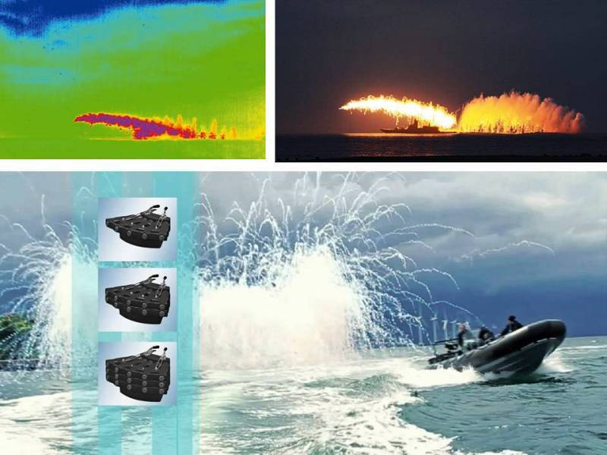

Рис. 3. Немецкий специализированный катерный комплекс пассивных помех фирмы «Рейнметалл»

Боевая живучесть катеров, применяемых при ведении боевых действий определяется их вооружением.
Вооружение военных катеров должно включать в свой состав: модули с управляемые ракетами, дистанционно управляемые пулемётные модули и ударные беспилотные летательные аппараты. В настоящее время на вооружении катеров имеются только пулемёты с ручным управлением и стрелковое вооружение экипажей. В то же время катера вероятного противника имеют техническую возможность (даже без ДУМ) применять в т. ч. многоствольные «миниганы» — с многократно повышенной огневой мощью (рис. 4).

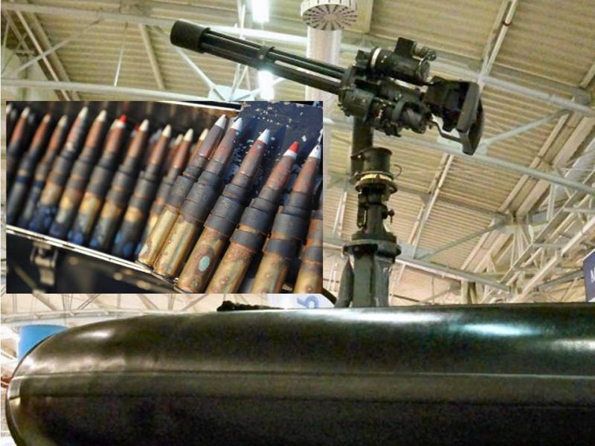

Рис. 4. Пулемётная установка Minigun американских катеров

Разработка и создание патрульных катеров с учётом вышеприведённых требований позволит существенно повысить эффективность охраны и обороны важных объектов береговой инфраструктуры.
Необходимо отметить, что существующие тактико-технические характеристики военных катеров не соответствуют современным требованиям, что вызвало необходимость в разработке и создании усовершенствованных образцов катеров [6].
Так, в настоящее время Ленинградским судостроительным заводом "Пелла" в инициативном порядке ведётся разработка и создание патрульного катера "Катран" (рис. 5) [7]. Его планировали спустить на воду и приступить к испытаниям в 2025 году.

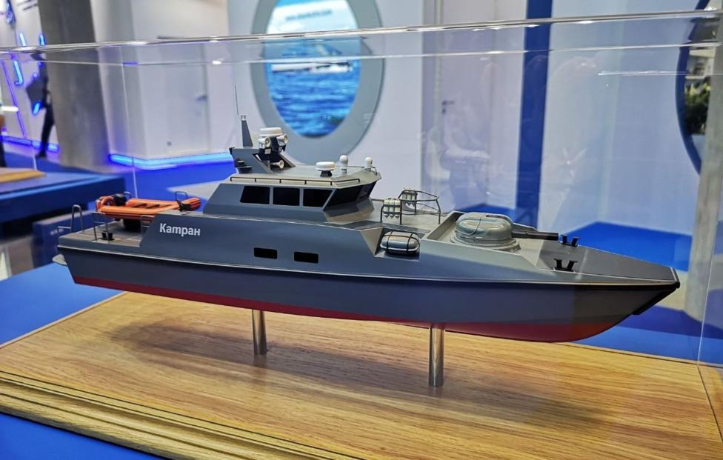

Рисунок 5. Модель патрульного катера "Катран"

Катер "Катран" предназначен для охраны акваторий и борьбы с безэкипажными катерами. Катер также может быть задействован для высадки разведывательно-диверсионных групп до шести человек. Для уничтожения малоразмерных надводных целей на речных и морских акваториях, поражения воздушных и береговых целей на катере предполагается установить 30 мм артиллерийскую установку АК-306 и два 7,62 мм пулемета «Печенег". Его автономность составляет порядка 4-5 суток. В зависимости от выполнения целевых задач экипаж катера может составлять от 6 до 10 человек. Показатели обитаемости разработанного катера превосходят аналогичные показатели других быстроходных катеров.
Для выхода из создавшейся ситуации, когда новые модели военных катеров ещё не приняты на вооружение, для быстрого пополнения парка патрульных катеров предлагается использовать современные образцы гражданских катеров, дооснастив их соответствующими системами и вооружением.
Достаточно большой парк современных гражданских катеров создан машиностроительным предприятием «Винета»:
1). В 2021 году был разработан и изготовлен катер пр. 04250 (рис. 6) на базе двигателя «ЯМЗ-334» с развиваемой мощностью до 300 л.с. с водомётным движителем ВД-280. Катер имеет длину от 8 до 10 метров, он способен развивать скорость до 60 км/час и перевозить от 8 до 10 человек.

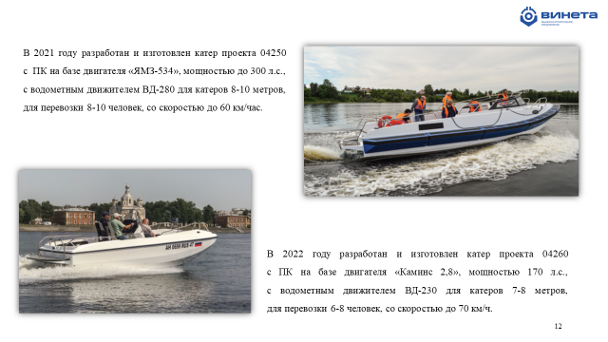

Рис. 6. Катер проекта 04250 (производитель - Машиностроительное предприятие «Винета»)

2). В 2022 году был разработан и изготовлен катер пр. 04260 (рис. 7) на базе двигателя «Камминз 2.8» с развиваемой мощностью до 170 л.с. с водомётным движителем ВД-230. Катер имеет длину от 7 до 8 метров, он способен развивать скорость до 70 км/час и перевозить от 6 до 8 человек.
Рис. 7. Катер пр. 04260 (производитель - Машиностроительное предприятие «Винета»)

3). В 2023 году был разработан и изготовлен катер пр. 04250Р (рис. 8) на базе двигателя «ЯМЗ-536» с развиваемой мощностью до 450 л.с. с водомётным движителем ВД-280. Катер имеет длину от 8 до 10 метров, он способен развивать скорость до 70 км/час и перевозить от 8 до 10 человек.
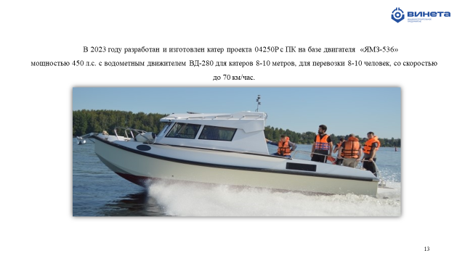

Рис. 8. Катер пр. 04250Р (производитель - Машиностроительное предприятие «Винета»)

4). В настоящее время разработана перспективная модель катера (рис. 9) длиной 7,5м под два двигателя КАМАЗ 667 с водометами, корпус АМГ. Расчетно-достижимая скорость катера составляет до 80 км/час при пассажировместимости до 8 человек.

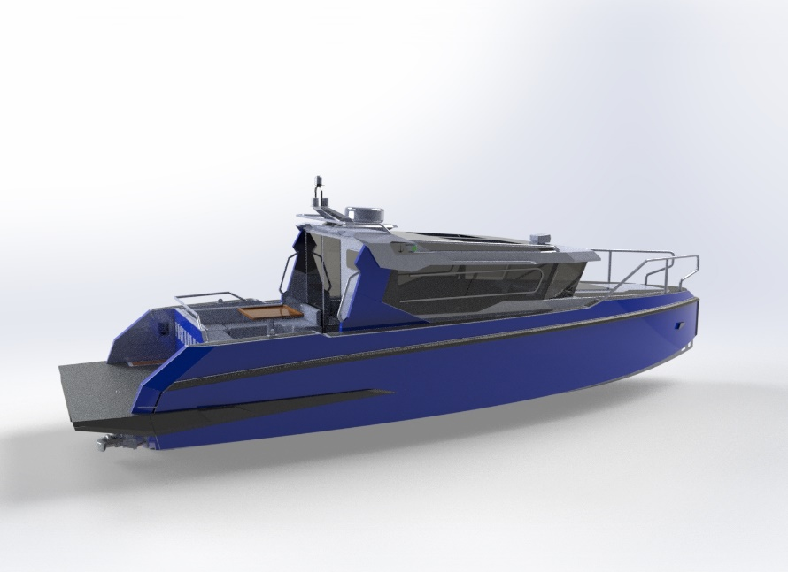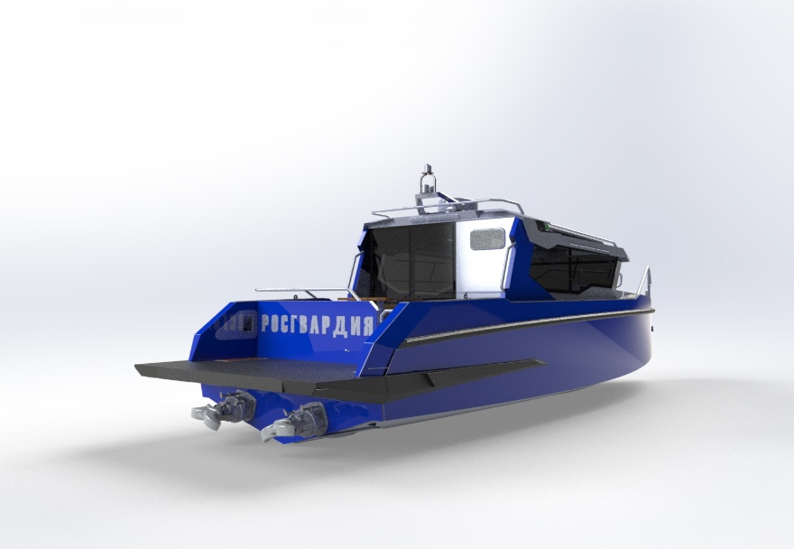

Рис. 9. Перспективная модель катера (производитель - Машиностроительное предприятие «Винета»)

Таким образом, проведённый анализ позволил обосновать требования к техническому облику плавредств, предназначенных для охраны и обороны важных объектов береговой инфраструктуры, выявить тенденции и перспективы их развития, а также разработать предложения по использованию новых разработок и имеющегося парка современных образцов плавсредств, что позволит в целом повысить эффективность охраны и обороны важных объектов береговой инфраструктуры.

Литература:
1. Ядерные объекты в зоне военных действий (19.08.2022 г.)//Сайт: Национальный исследовательский центр «Курчатовский институт». [Электронный ресурс] URL: https://nrcki.ru/product/press-nrcki/-45823.shtml?ysclid=mi7ee05gqx616169846 (Дата обращения: 24.10.2025г.).
2. Лапин В.И. Дальнейшее развитие быстроходных катеров и их мореходности //Журнал «Катера и яхты. №29. 1971 г. - Л: Судпромгиз.
3. Водометные движители. Вопросы проектирования – СПб.:Реноме. – 2021. – 251 с..
4. Мавлюдов М.А., Русецкий А.А. Движители быстроходных судов. – Л.: Судостроение. – 1982. – 280 с.
5. Патент № 2458814С1, Российская Федерация, МПК B63B 5/24, Корпус судна трёхслойной конструкции из полимерных композиционных материалов [Текст] /Блинов А.В., Булкин В.А. и др. Патентообладатель(и): Российская Федерация, от имени которой выступает Министерство промышленности и торговли Российской Федерации (МИНПРОМТОРГРОССИИ) № 2010142958/11; заявл. 21.10.2010; опубл. 20.08.2012. Бюл. № 23.
6. Днепровская флотилия-2023 для СВО //Сайт: Военное обозрение [Электронный ресурс] URL: https://topwar.ru/221612-dneprovskaja-flotilija-2023-dlja-svo.html?ysclid=mi7jbmyamn783834953 (Дата обращения: 24.10.2025г).
7. Судозавод «Пелла» спустит на воду патрульный катер «Катран» в начале 2025 г. //Сайт: ТАСС [Электронный ресурс] URL: https://tass.ru/ekonomika/21159587?ysclid=mi7iavvudt620964829 (Дата обращения: 24.10.2025г).

